温州大学计算机与人工智能学院
网络系统安全 实验报告
备注：实验包括基本技能、进阶技能和创新技能，如果没有创新技能方案则最高分为90分
实验名称： | 实验一Web服务中的安全认证及其配置
班 级： |  | 姓 名： |  | 学 号：
实验地点： | 5B205 | 日 期：

一、实验目的：
- 能够认识数据传输保密性与完整性的概念
- 能够安装与配置CA认证服务器，并将其用于Web服务的安全认证
- 能够进行基于SSL的Web安全访问的配置
二、基本技能实验内容、要求和环境：
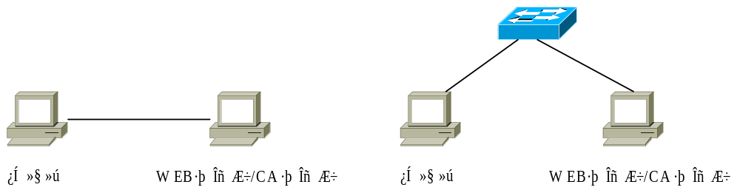
图1 “Web服务中的安全认证及其配置”基本实训拓扑结构

选择上图中的一种网络拓扑，其中，一台主机为客户机，另一台主机担当Web服务器暨CA服务器的角色，要求完成CA服务器的安装与配置、WEB服务器数字证书的申请、安装与配置，并实现客户端对Web服务器的HTTPS访问。

表“Web服务中的安全认证及其配置”之相关规划
规划内容 | 规划要点 | 参考建议
网络环境的构建 | 网络拓扑选择、IP规划、WEB服务器相关的规划 | 自主选择一种网络拓扑，WEB服务器的IP地址为192.168.X.1，X表示学号后两位，WEB服务器的主目录、默认文档等自定。
证书服务器安装相关的规划 | CA服务器的类型与公用名称、密码位长，有效期限 | CA类型为独立根、CA的公用名称为“test”，密码位长为24位，有效期限为5年。
WEB服务器证书颁发相关的规划 | 证书名称，证书请求的文件名、保存 下载证书的路径及文件名 | 证书名称为“test”，证书请求的文件名“C;\certreq.txt”  CA证书文件保存的路径及文件名为“D;\certreq.txt”

三、基本技能实验结果与分析：

四、进阶技能的任务与要求
如图所示的网络，根据相关的技术与背景知识，以前面的基本技能训练为基础，完成如下的任务：
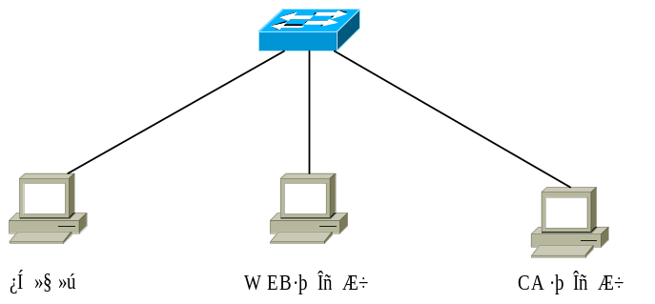
图2 “Web服务中的安全认证及其配置”之进阶技能
1）完成CA服务器与WEB服务器的配置，实现基于HTTPS的Web访问。
2）使用抓包软件（Wireshark或Sniffer）检测从服务器到客户机之间的数据传输，并分析流量交互过程。

五、进阶技能的规划设计与步骤

六、进阶技能实验结果与分析

七：思考题：
1. 对于安装了数字证书的WEB服务器而言，客户机是否还能使用HTTP协议对其进行访问？反之，对于一个未安装数字证书的WEB服务器来说，客户机能否使用HTTPS协议对其进行访问？为什么？

2．第一次从浏览器用HTTPS访问刚建立的安全Web站点时，有可能出现一个警告对话框，该对话框给出“该安全证书由您没有选定的公司颁发”、“安全证书上的名称与站点名称不匹配”等提示内容，请问它们包含了什么信息？
八、教师评语：

实验成绩： 教师：（签名要全称） 年 月 日

说明：
- 上下页边距改成2厘米，左边距为2.0厘米，右边距为1.5厘米。
- 表格位置为居中

创新活动
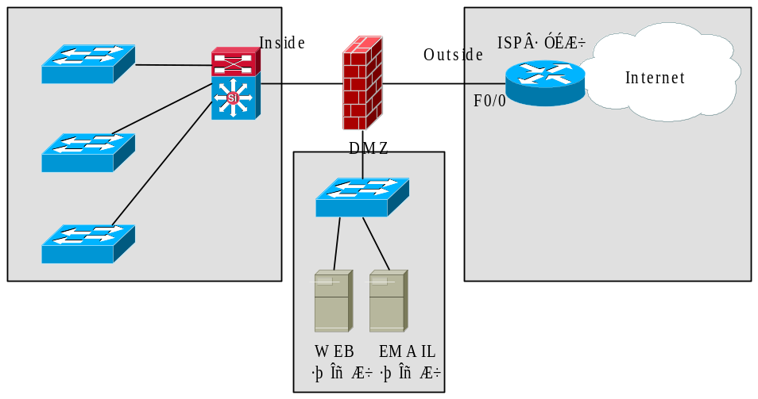
图3 “Web服务中的安全认证及其配置”之创新活动
某企业的网络拓扑如图3所示，企业需要对外提供WWW服务与EMAIL服务，企业现有的IP、ACL、NAT的规划实施方案为：
- 企业申请8个C类公有地址，两个分别用于WWW服务与EMAIL服务器，其它用于分配给企业内部网络中的所有主机；
2）在企业的防火墙上实施ACL访问控制，要求所有由企业内网中主机发起的到Internet的流量被允许通过；而所有由Internet上主机发起的访问中，只有到企业内部的EMAIL服务器和WWW服务器的流量才被允许通过，Internet上的主机访问企业的其余任何流量均不能通过；
在上述方案的基础上，网络管理员在WEB服务器上开放了HTTPS服务，但用户向你抱怨，他们不能在Internet网上访问企业网络的HTTPS服务，请分析问题原因，并提出解决方案。

“实验报告”评价表
评价内容与关联的教学目标 | 评价依据与标准 |  |  | 赋分区间 | 得分
分项1（关联教学目标3）根据给定的实验目的和需求，针对边界、传输、接入、终端、身份标记等不同子域问题，结合文献研读，得出可能的实现方案。（满分100） | 基于网络安全技术的基本工作机理，就给定的各实验目的与需求，给出合理的规划设计。 |  |  | [90，100]
 | 基于网络安全技术的基本工作机理，就给定的各实验目的与需求，给出总体合理的规划设计。 |  |  | [80，90）
 | 基于网络安全技术的基本工作机理，就给定的实验目的与需求，给出基本合理的规划设计。 |  |  | [60，80）
 | 基于网络安全技术的基本工作机理，就给定的实验目的与需求，给出部分规划设计。 |  |  | [0，60）
分项2（关联教学目标4）能够就网络系统安全各子域问题的可能求解方案，通过实验方法验证方案的有效性与可行性。（满分100） | 能够进行正确有效的实验环境建构和安全服务部署；安全服务的实施步骤详实，实验结果与机理分析正确且逻辑分明，文档格式非常规范，没有任何空缺项。 |  |  | [90，100]
分项2（关联教学目标4）能够就网络系统安全各子域问题的可能求解方案，通过实验方法验证方案的有效性与可行性。（满分100） | 能够进行总体正确的实验环境建构和安全服务部署；安全服务的实施步骤比较完整，实验结果与机理分析比较正确且有一定逻辑性，文档格式满足规范，字体风格等整体一致。 |  |  | [80，90）
分项2（关联教学目标4）能够就网络系统安全各子域问题的可能求解方案，通过实验方法验证方案的有效性与可行性。（满分100） | 能够进行基本正确的实验环境建构和安全服务部署；安全服务的大部分实施步骤有记录，实验结果与机理分析基本正确，文档格式基本符合规范。 |  |  | [60，80）
分项2（关联教学目标4）能够就网络系统安全各子域问题的可能求解方案，通过实验方法验证方案的有效性与可行性。（满分100） | 能够进行基本正确的实验环境建构和安全服务部署；安全服务的实施步骤有较多缺失，实验结果与机理分析正确性不足，文档格式不符合规范要求，空缺项较多。 |  |  | [0，60）
备注
实验教师 | 徐嬴颖 | 日期 | 2026年11月14日

